Лабораторная работа 4

Дисциплина: Архитектура компьютеров

Алиева Милена Арифовна

Содержание

# 1 Цель работы

Целью работы является освоение процедуры оформления отчетов с помощью легковесного языка разметки Markdown.

# 2 Задание

1. Скачать и установить texlive.
2. Скачать и установить pandoc, pandoc-crossref.
3. Провести компиляцию шаблона с использованием Makefile.
4. Сделать отчёт по третьей лабораторной работе в формате markdown.
5. Загрузить файлы на github.

# 3 Теоретическое введение

Чтобы создать заголовок, используйте знак #, например:  
 # This is heading 1   
## This is heading 2   
### This is heading 3   
#### This is heading 4   
Чтобы задать для текста полужирное начертание, заключите его в двойные звездочки:  
 This text is \*\***bold\*\***Чтобы задать для текста курсивное начертание, заключите его в одинарные звездочки:   
*This text is *italic\**Чтобы задать для текста полужирное и курсивное начертание, заключите его в тройные звездочки:   
This is text is both \*\*\****bold and italic\*\*\****

# 4 Выполнение лабораторной работы

1. Скачала и установила texlive. (рис.**1**) 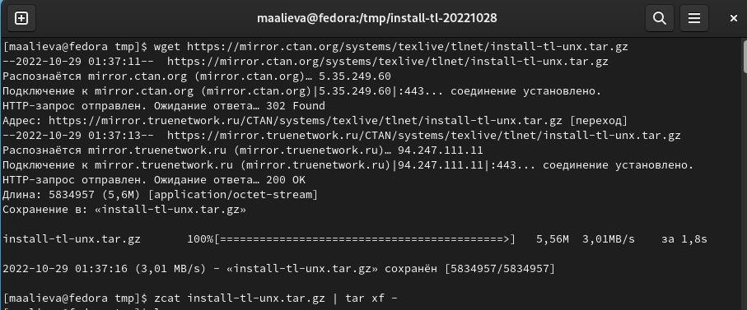

Рис.1

1. Скачала и установила pandoc, pandoc-crossref. (рис.2) 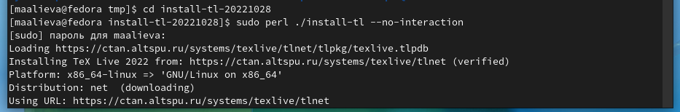  
   Рис.2
2. Обновила локальный репозиторий и провела компиляцию шаблона с использованием Makefile. (рис.**3)**

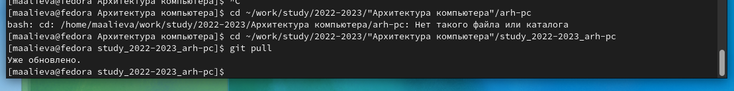

1. Создала отчет по 3 лабораторной работе в MarkDown и выгрузила файлы в гитхаб.

# 5 Выводы

В ходе данной работы я освоила процедуры оформления отчетов с помощью легковесного языка разметки Markdown.

# Список литературы

[1. Текстовый файл «Лабораторная работа №4. Язык разметки Markdown](https://esystem.rudn.ru/pluginfile.php/1584625/mod_resource/content/1/Лабораторная работа №4.pdf)